**Pregunta 1 ->** Explica el rol y misión que tienen los RIR en la arquitectura de Internet. Indica cuantos y que RIR’s operan. Explica el rol que tienen los LIR en la arquitectura de Internet. Indica que relación hay entre un AS (Autonomous System) y un RIR y entre un AS y un LIR.

Los RIR, son organizaciones independientes que apoyan la coordinación de los recursos de internet en una zona geográfica concreta. Su misión es desarrollar políticas consistentes y promover buenas practicas para internet, es decir gobernar internet.

Existen 5 RIR’s:

* ARIN
* RIPE
* AFRINIC
* LACNIC
* APNIC

Un LIR (Local Internet Register), es un miembro de un RIR (todo miembor de un RIR es un LIR). Los RIR asignan bloques de @IP a los LIR, y estos asignan la mayoría de estas @IP a sus clientes.

La mayoría de LIR’s son ISP, instituciones académicas o empresas

Los LIR no asignan nombres de dominio, de esto se encarga (ICANN)

Un AS, es un grupo de redes IP gestionado por uno o mas operadores de red que tienen una política de enrutamiento unificada. La relación entre un AS i un RIR, es que el RIR, asignara a un LIR un bloque de @IP con el que poder operar i un numero de AS, este lo asigna a sus AS.

La relación entre un AS y un LIR, reside en que un LIR, muy probablemente es a su vez un ISP, i todo ISP, tiene al menos un AS, por otra parte un AS puede ser un ISP

**Pregunta 2.** A partir de la figura siguiente, explica la arquitectura de Internet y los distintos elementos que participan en dicha arquitectura, así como, el modelo general de negocio de dicha arquitectura.

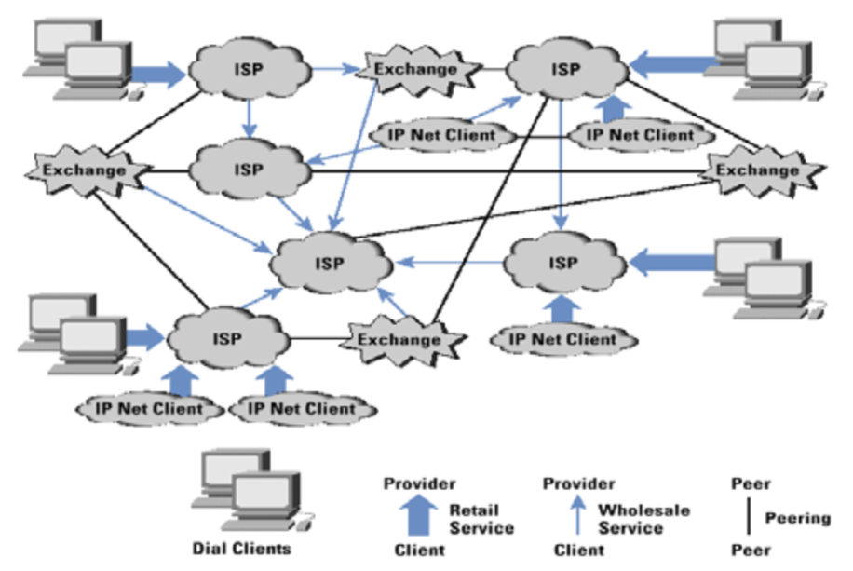

La arquitectura de internet, esta compuesta por los siguientes actores:

* ISP -> Un internet service provider, es un proveedor de conectividad i servicos, que proporciona los mismos a dial-clients, i/o otros ISP
* Dial clients -> Tipo de clientes que usan los servicios de WAN’s i/o de ISP’s , podemos diferenciar entre dos tipos
  + Ip-Net-Cleint -> Redes corporativas
  + End-Users -> usuarios al uso
* WAN -> Operadores de telecomunicaciones

En resumen, los actores mencionados anteriormente conforman la arquitectura de internet mediante la forma con la que se relacionan.

Los ISP, proporcionan servicios de internet, pueden ofrecer sus direcciones IP a cualquier tipo de cliente, tales como clientes finales, a través de un operador de telecomunicaciones que le proporcionara una línea de acceso o a otro ISP mas pequeño.

Se conoce como una relación de peering, cuando un ISP se “conecta” con otro para intercambiar algún servicio, de forma privada.

Podemos distinguir entre varios tipos de peering:

* Provider-to-Cusomer -> Por ejemplo cuando un usuario final contrata un servicio a un ISP, o cuando un ISP mas pequeño es cliente de uno mayor
* Peer-to-peer
  + Transito -> Comparten rutas y transitan cualquier otra
  + No transito -> Comparten rutas, pero no transitar a otras rutas

También existen espacios públicos donde todos los ISP que se conectan a el intercambian servicios, estos se llaman Exchange Points.

**Pregunta 3**. Explica para que sirve una CDN (Content Distribution Network) y explica su funcionamiento.

Una CDN, tiene como función, facilitar el acceso a un contenido y ofrecer servicios de contabilidad.

Esto se consigue mediante servidores cache, que se distribuyen geográficamente para acercar lo máximo posible el contenido a los clientes.

Esto se consigue mediante las peticiones DNS, depende de donde provengan se proporcionara una @IP diferente, que corresponderá al servidor mas cercano, menos congestionado, etc..

Las CDN, también proporcionan servicios tales como escaneo de virus, contabilidad de visitas a un contenido concreto, etc…

**Pregunta 4.** Explica que es un punto neutro y quien lo compone. Explica que es la matriz de peering de un punto neutro. ¿Qué condiciones hay que cumplir para ser miembro de un punto neutro?

Un punto neutro (Exchange Point ), es una infraestructura física, donde ISP’s y CDN’s, intercambian trafico de internet entre sus AS’s.

Las condiciones para ser miembro de un punto neutro, son diferentes para cada uno y las definen los mismos miembros en función de sus intereses.

También existen puntos de intercambio privado, que se crean únicamente por motivaciones económicas.

La matriz de peering indica con quien hace peering un AS.

**Pregunta 5.** Define que es un SLA (Service Level Agreement). Indica aquellos parámetros que normalmente pueden formar parte de un SLA. ¿Qué ocurre si el ISP no cumple con alguno de los parámetros que aparecen en el SLA? ¿Y si es el usuario o red corporativa?

Un SLA es un acuerdo que garantiza el servicio prestado por un ISP y penaliza al ISP en caso de incumplirse. Típicamente al incumplirse algún punto del acuerdo se otorgan unos créditos al cliente que después comportan una reducción en el precio de los servicios prestados.

Existen varios tipos de SLA:

* Customer-Based -> Acuerdo con un grupo individual de clientes que cubre todos los servicios utilizados por los mismos.
* Service-Based -> Acuerdo con todos los clientes que usan los servicios dados por el proveedor.
* Multi-Level -> Dividido en diferentes niveles, cada uno orientado a diferentes grupos de clientes para los mismos servicios en el mismo SLA: Corporate-Level SLA, Customer-Level SLA y Service-Level SLA

Algunos aspectos que suele tener en cuenta un SLA:

* Disponibilidad (en %)
* Ancho de banda contratado
* Ancho de banda en horas punta
* Respuesta ante fallos (servicio 24/7, por ejemplo)
* Redundancia (multi-homing)
* Seguridad
* Servicios de monitorización
* Calidad de servicio

**Pregunta 6.** Explica que representa el Cono de Clientes (“Customer Cone”) respecto a las direcciones IPv4 y los AS y para que se utiliza. Ilústralo con un ejemplo. ¿Qué diferencia hay entre el cono de clientes de un AS y su grado en la representación mediante un grafo donde los vértices son los AS’s y las aristas son las relaciones entre AS’s?

El cono de clientes representa el conjunto de AS’s, prefijos IPv4 o direcciones IPv4 a las que pueden llegar desde un AS dado.

Por ejemplo, un AS A es proveedor de 2 AS’s, B y C. B es proveedor, a su vez de 2 AS’s F y G, y C es proveedor de D y F. El cono de clientes de A cubre a los AS’s a los que provee y sus respectivos clientes. Por tanto, el Cono de Clientes de A incluye a todos estos AS’s, y tiene un tamaño de 6 AS’s (Incluyendose a si mismo).

El cono de clientes, representa mejor la “importancia” de un AS, dado que un grafo con las relaciones no tiene en cuenta el tipo de relación. Un AS con muchos clientes “minoritarios” puede resultar mas importante que otro con menos cliente, pero que estos a su vez sean proveedores de muchos otros clientes. El segundo AS será obviamente más importante que el primero, pero su grado seria menor, y por tanto utilizando una representación en forma de grafo seria representado como menos importante.

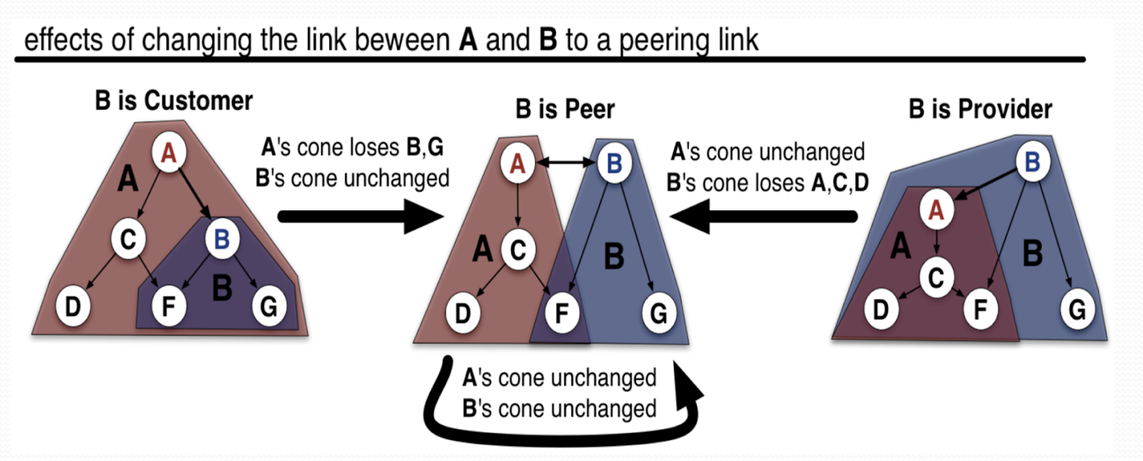

**Pregunta7.**Define e indica que representa el cono de clientes (“Customer Cone”) respecto a las direcciones IPv4 y los AS#. Dibuja una nueva figura respecto a la figura de abajo, con el nuevo cono de clientes si

1. A y B (A es proveedor de B) cambian su relación a “A y B tienen una relación de peer to peer”.
2. A y B (A es proveedor de B) cambian su relación a “B es proveedor de A”.

Indica cual es el “peering cone size ratio” para el AS B en el caso de la figura y en los casos (i) y (ii).

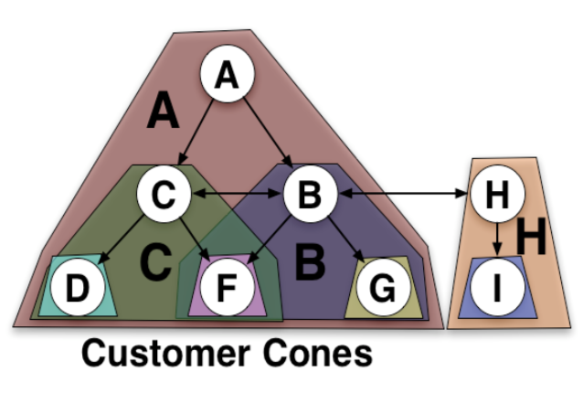

El cono de clientes representa el conjunto de AS, prefijos IPv4 o direcciones IPv4 a las que se puede llegar dado un AS dado

Caso 1:

El peering cone size ratio (PCS), es:

PCS de B con A = C(B)/C(A) = ¾

PCS de B con H = C(H)/C(B) = ¾

Caso 2:

El PCS, es:

PCS de B con H: C(H)/C(B) = 2/7

**Pregunta 8.** ¿Qué es un Sistema Autónomo (AS)? ¿Qué diferencia hay entre usar inter-domain e intra-domain routing en un AS? Explica los tipos de relaciones que tienen los AS’s.

Un AS, es un grupo de redes IP gestionado por uno o más operadores de red con una política de enrutamiento unificada y claramente definida. Un AS se identifica con 16 bits.

**Inter-domain routing:** Intercambio de rutas entre AS. -> BGP

**Intra-domain routing:** Intercambio de rutas entre elementos internos de un AS. -> OSPF,BGP (En caso de gran tamaño)

Por tanto, la diferencia entre enrutamiento inter-domain e intra-domain, es con quién queremos intercambiar rutas, un elemento externo al AS o uno interno.

Existen 4 tipos de relaciones entre AS’s:

* **Provider-to-customer:** Proveedor, ofrece servicios de tránsito al cliente.
* **Customer-to-provider:** Un cliente necesita al menos a un proveedor
* **Peer-to-peer (not transit):** Dos AS acuerdan intercambiar rutas pero, no transitar a otras.
* **Peer-to-peer (transit):** Dos AS acuerdan intercambiar rutas y transitar a cualquier otra ruta.

**Pregunta 9.** En una relación BGP, ¿Qué rutas anuncia un ISP cliente a su proveedor?, ¿Y el proveedor a su cliente? ¿Y de par a par de transito? ¿Y de par a par de no-transito?

Para los diferentes tipos de relación, se comparte:

* **Customer-to-Provider:** Todas sus rutas y las de sus clientes, pero no sus peers o proveedores.
* **Provider-to-Customer:** Toda su tabla de enrutamiento (otros clientes, peers, proveedores y rutas propias) excepto los clientes del cliente.
* **Peer-to-Peer (no transit):** Todas sus rutas y las de sus clientes, pero no sus peers ni proveedores.
* **Peer-to-Peer (transit):** Toda su tabla de enrutamiento excepto los clientes del cliente

**Pregunta 10.** Explica las diferencias entre las direcciones PA (Provider Aggregatable) y PI (Provider Independent). ¿Qué ventaja desde el punto de vista de encaminamiento proporciona el uso de direcciones PA a los ISP’s?. ¿Puede un RIR asignar redes IPv4 /22 del tipo PI?. Justifica tu respuesta.

Un bloque de dirección PA (Provider Aggregable), es un bloque que puede ser sub-asignado a otros ISP o otras compañías, y tienen las siguientes características:

* Pueden ser agregadas mediante protocolos de enrutamiento.
* Si una compañía A cambia de ISP y esta disponía de un bloque de @IP de tipo PA, esta tiene que devolver el bloque a su ISP original, excepto si el bloque fue entregado directamente por RIPE.

Un bloque de direcciones PI (bloque de direcciones que no puede ser sub-asignado a otros ISP u otras compañías, solamente puede serlo a un cliente final), y tiene las siguientes características:

* RIPE ya no asigna este tipo de direcciones.
* No pueden ser agregadas mediante protocolos de enrutamiento.
* Si una compañía A, cambia de ISP, esta retiene el bloque de direcciones IP.

Por tanto las principales diferencias son que un bloque PI es portable i uno PA no, que un bloque PI no puede ser agregado i uno PA si, esto es una ventaja desde el punto de vista de encaminamiento para el ISP.

Un RIR puede asignar un único bloque /22, del último /8 en un LIR, pero no más. Esto es así ya que las direcciones IPv4, se están agotando.

A los nuevos LIR se les fuerza a utilizar IPv6.

**Pregunta 11.** Explica cómo funciona el mecanismo de opciones de IPv6.

Las opciones en IPv6, se incluyen en las cabeceras. Las cabeceras en IPv6 funcionan mediante punteros. Una cabecera (si la tiene), tiene un puntero a la siguiente cabecera (en caso de que exista). El puntero de la ultima cabecera tiene un puntero al payload del paquete IP.

Las cabeceras hop-by-hop deberían ser examinadas por cada router, mientras que para el resto esto no es necesario. Las cabeceras EH pueden ser filtradas mediante ACLs.

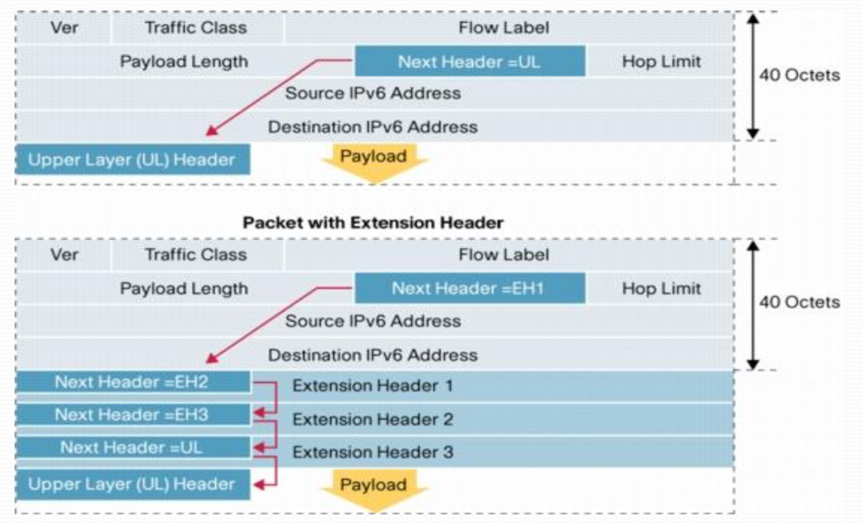

**Pregunta 12.** Explica como se puede crear una dirección IPv6 a partir de un prefijo de red. ¿Y si disponemos de una dirección IPv4?.

Se usa la dirección MAC + una extensión de la MAC.

Ejemplo: imaginemos una tarjeta de red con la dirección MAC 04:6c:8f:45:8c:c7. La forma en la que obtendremos nuestra dirección IPv6 (local, esto es importante recalcar, ya que la global nos la seguiría dando el router, como ocurre en IPv4) sería:

* Poner los 24 primeros bits de nuestra MAC, invirtiendo el 7º bit (empezando a contar por la izquierda).
* Seguidamente, poner la constante ff:fe
* Por último, poner los últimos 24 bits de la MAC.

04:6c:8f:45:8c:c7

1. Agafar primers 24 bits -> 0000 0100 0110 1100 1000 1111 | 0100 0101 1000 1100 1100 0111
2. Invertir 7e bit -> 0000 0110 0110 1100 1000 1111
3. Tenim -> 66C8:F
4. Afegir ff:fe -> 066C:8FFF:FE
5. Obtenim els 64 bits del host, als que hem d’afegir a l’esquerra els 64 bits del prefix  PREFIX:066C:8FFF:FE45:8CC7

La forma de obtener una dirección IPv6 si disponemos de una dirección IPv4 es:

* 1. Poner los 80 primeros bits a 0.
* 2. Poner 16 bits a 1 (ffff)
* 3. Poner los 32 bits de nuestra dirección IPv4.

192.168.0.1 -> C0.A8.00.01

0000:0000:0000:0000:0000:FFFF:C0A8:0001

**Pregunta 13.** Explica la diferencia entre las direcciones IP global/site/local en IPv6. Explica la diferencia entre direccionamiento “Stateful” y “Stateless” en IPv6.

Las direcciones IP global permiten enrutamiento en todo internet.

Las site-local sólo permiten enrutamiento en la red global.

Las direcciones link-local no son enrutadas por ningún router, por lo que sólo pueden ser usadas dentro de un enlace y permiten Plug&Play.

El direccionamiento Statefull usa un servidor DHCP (conectado directamente a la red local o mediante un router que ejerza de proxy) para recibir una dirección global.

El direccionamiento stateless usa una dirección link-local para llegar a un router con un ICMP, este nos la da, y ya podremos montar nuestra cabecera global.

**Pregunta 14.** Explica cómo se organiza un prefijo IPv6 para que pueda ser utilizado por distintas organizaciones (e.g. Tier-1, Tier-2 y una red corporativa).

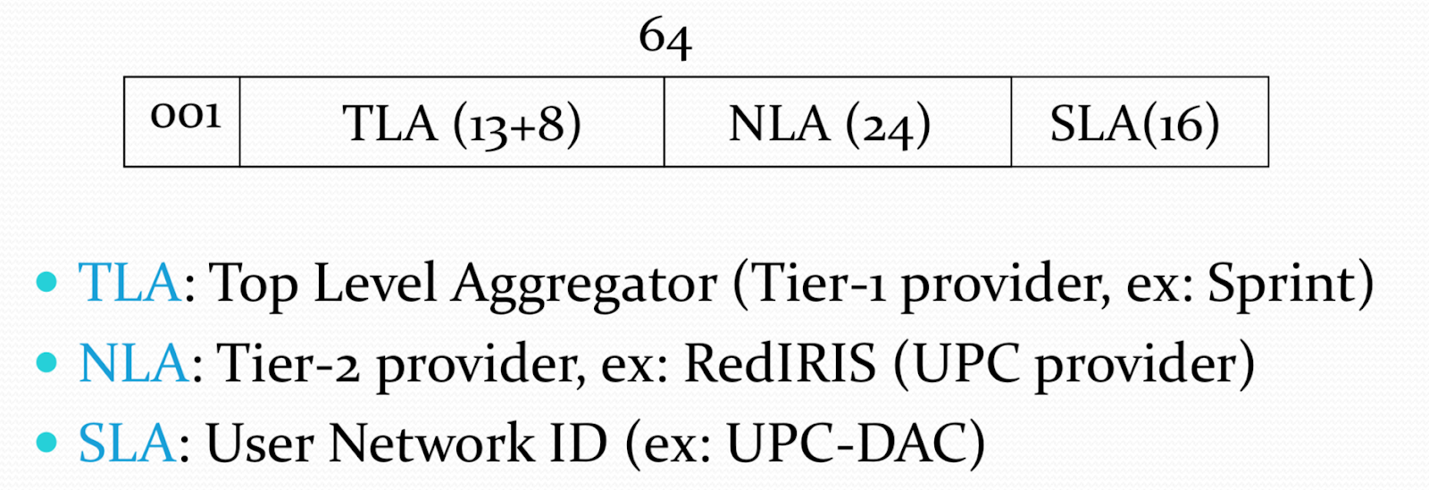

001 + TLA 21 + NLA 24 + SLA 16

**Pregunta 15.** Explica brevemente en qué consiste el “neighbor discovery” de IPv6 y explica dos mecanismos que hacen uso de dicho mecanismo.

El Neighbor Discovery protocol (NDP), es un conjunto de funciones que usa mensajes ICMPv6 que permite, entre otras las siguientes funcionalidades:

* Resolución de direcciones
* Descubrimiento de routers
* Descubrimiento de agentes (usado en MIPv6).

Además define 5 tipos de paquetes ICMPv6:

* Router solicitation
* Router advertisement
* Neighbor solicitation
* Neighbor advertisement
* Redirect

**Pregunta 16.** Explica la diferencia entre el mapeo de direcciones IP con MAC’s en IPv4 e IPv6.

IPv4: ARP

IPv6: ICMP (neighbor discovery)

**Pregunta 17.** Un cliente quiere acceder a un servicio (e.g. una página Web estática) que reside en un servidor de una red corporativa en Internet. Indica brevemente y de forma justificada dos mecanismos/soluciones que puede utilizar el propietario de la página Web para mejorar el acceso a dicho servicio. Indica brevemente y de forma justificada una técnica que puede implementar un ISP para mejorar el servicio que puede dar a sus clientes cuando quieren acceder a dicho servicio.

Mecanismos/soluciones para mejorar el acceso al servicio:

* Utiliar CDN. El cliente puede estar muy lejos del servidor de la red corporativa. Con esto mejoramos el RTT, ya que la CDN replica el contenido de forma total o parcial en diferentes servidores repartidos por diferentes zonas geográficas y envía a cada usuario al servidor más cercano a el.

También dispone de granjas de servidores para evitar cuellos de botella.

Técnica implementable por un ISP para mejorar el servicio a sus clientes:

* Servicios de acceso dedicados
* Cachear contenido

Técnicas implementables por el cliente:

* Cache en el navegador del cliente.

**Pregunta 18.** Explica de forma justificada qué redes recibe cada uno de los 3 sistemas autónomos de la figura. ¿Podría enviarse un paquete desde un host cliente de la red Net1 a un host servidor de la red Net3? ¿y desde un host cliente de la red Net3 a un host servidor de la red Net1?

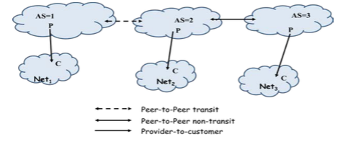

En el esquema tenemos 3 tipos de relaciones diferentes:

* Peer-to-peer (con tránsito): En este tipo de relaciones, dos AS acuerdan intercambiar rutas y transitar a cualquier otra ruta.
* Peer-to-peer (sin tránsito): En este tipo de relaciones, dos AS acuerdan intercambiar rutas, pero no transitar a otras.
* Provider to customer: En este tipo de relaciones, el proveedor exporta todas sus rutas al cliente, menos los clientes del cliente.

Sabiendo esto, podemos saber las rutas que recibe cada red:

* AS1 recibe todas las rutas del AS2, ya que tiene una relación peer-to-peer con él y también recibe las rutas de AS3, ya que AS2 tiene una relación peer-to-peer con AS3.
* AS2 reciba todas las rutas de AS1 y AS3 ya que tiene relaciones peer-to-peer con ambos.
* AS3 recibe las rutas del AS2, ya que tiene una relación de peer-to-peer con el AS2 y AS2, pero no recibe las rutas de AS1 ya que la relación peer-to-peer entre AS2 y AS3 es sin tránsito..

Un PC de la Net1 puede conectarse con Net2 ya que la relación peer-to-peer entre AS1 y AS2 es con tránsito.

Un PC de la Net3 no puede conectarse con la Net1 ya que la relación peer-to-peer entre AS3 y AS2 es sin tránsito. Por lo tanto un PC de la Net3 solo podrá conectar a PCs de la Net2.

**Pregunta 19.** Explica de forma justificada que redes recibe cada uno de los 3 sistemas autónomos de la figura.

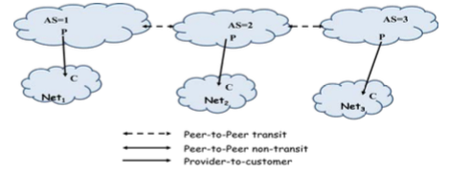

Todos los AS tienen relaciones de peer-to-peer con transito con sus vecinos; por tanto, reciben todas las rutas de los clientes de ese AS y las de sus AS vecinos. Por tanto, en esta red todos los sistemas autónomos reciben todas las redes, con lo que desde cualquier red podemos enviar tráfico a cualquier otra.

**Pregunta 20.** Rellena las tablas de encaminamiento BGP de los Sistemas Autónomos AS4, AS5 y AS6 correspondiente a la siguiente figura, de acuerdo a las relaciones de peering que tienen. Cada tabla tiene que tener el formato:

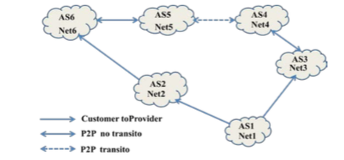

AS4:

|  |  |
| --- | --- |
| N1 | AS3 AS1, AS5 AS6 AS2 AS1 |
| N2 | AS5 AS6 AS2 |
| N3 | AS3 |
| N4 | - |
| N5 | AS5 |
| N6 | AS5 AS6 |

AS5:

|  |  |
| --- | --- |
| N1 | AS4 AS3 AS1 |
| N2 | AS6 AS2 |
| N3 | AS4 AS3 |
| N4 | AS4 |
| N5 | - |
| N6 | AS6 |

AS6:

|  |  |
| --- | --- |
| N1 | AS2 AS1 |
| N2 | AS2 |
| N3 | No accesible |
| N4 | No accesible |
| N5 | AS5 |
| N6 | - |

**Pregunta 21.** Explica que rol tienen en Internet cada una de las siguientes organizaciones: UPC, CAIDA, RIPE, Euro-IX, IANA, Jazztel.

* **UPC:** Red corporativa.
* **CAIDA:** Cooperative Association for Internet Data Analysis. Red corporativa que investiga aspectos prácticos y teóricos de Internet. Su papel es el de recopilar datos para ofrecer estadísticas y datos científicos sobre Internet.
* **RIPE:** Es el RIR de la región europea. Su papel es el de asignar bloques de direcciones, registro de servicios y coordinar a los LIR’s que forman parte de su estructura. RIPE participa en la llamada “Gobernanza de Internet”.
* **Euro-IX:** Asociación de Puntos neutros que facilita el intercambio de tráfico entre Sistemas Autónomos.
* **IANA:** Internet Assigned Numbers Authority. Es una empresa responsable de la coordinación global del root DNS, el direccionamiento IP y otros recursos de protocolos de Internet.
* **Jazztel:** ISP (Tier 2) que ofrece acceso a internet a clientes end-point.